# 实验一：单例模式

## 实验内容：

单例模式：创建一个主席类(Chairman)，保证整个项目中只能创捷一个主席，主席的名称是“毛泽东”。

单例模式：创建一个元帅类(Marshall)，保证整个项目中只能创捷十个元帅，元帅的名称是：“朱德、彭德怀、林彪、刘伯承、贺龙、陈毅、罗荣桓、徐向前、聂荣臻、叶剑英”。

测试：创建一个测试类SingletonClient，测试上面的创建对象的正确性。

## 设计



图 1 单例模式类图

## 核心代码

Chairman.java核心代码

public static Chairman getChairman(String name) {

if(chairman == null) {

chairman = new Chairman(name);

}

return chairman;

}

Marshall.java核心代码

public static Set<Marshall> getMarshall(String name) {

// 现在没满人，就可以创建

if(marshall.size() < MarshallQuantity) {

Marshall marshalltemp = new Marshall(name);

marshall.add(marshalltemp);

}

return marshall;

}

SingletonClient.java核心代码

private static void testSingleton() {

Chairman maozedong = Chairman.getChairman("毛泽东");

System.out.println("你实际得到的主席是：" + maozedong.getName());

Chairman xijinping = Chairman.getChairman("习近平");

System.out.println("你实际得到的主席是：" + xijinping.getName());

if(maozedong == xijinping) {

System.out.println("两次创建的主席实际是同一个对象");

}else {

System.out.println("两次创建的主席是不同的对象");

}

}

private static void testMultiton() {

Set<Marshall> marshall = new HashSet<Marshall>();

marshall = Marshall.getMarshall("朱德");

printVicePresidents(marshall);

marshall = Marshall.getMarshall("彭德怀");

printVicePresidents(marshall);

marshall = Marshall.getMarshall("林彪");

printVicePresidents(marshall);

marshall = Marshall.getMarshall("刘伯承");

printVicePresidents(marshall);

marshall = Marshall.getMarshall("贺龙");

printVicePresidents(marshall);

marshall = Marshall.getMarshall("陈毅");

printVicePresidents(marshall);

marshall = Marshall.getMarshall("罗荣桓");

printVicePresidents(marshall);

marshall = Marshall.getMarshall("徐向前");

printVicePresidents(marshall);

marshall = Marshall.getMarshall("聂荣臻");

printVicePresidents(marshall);

marshall = Marshall.getMarshall("叶剑英");

printVicePresidents(marshall);

// 在已有的元帅的基础上添加其他的元帅，不能成功创建

marshall = Marshall.getMarshall("张三");

printVicePresidents(marshall);

marshall = Marshall.getMarshall("李四");

printVicePresidents(marshall);

}

## 实现效果

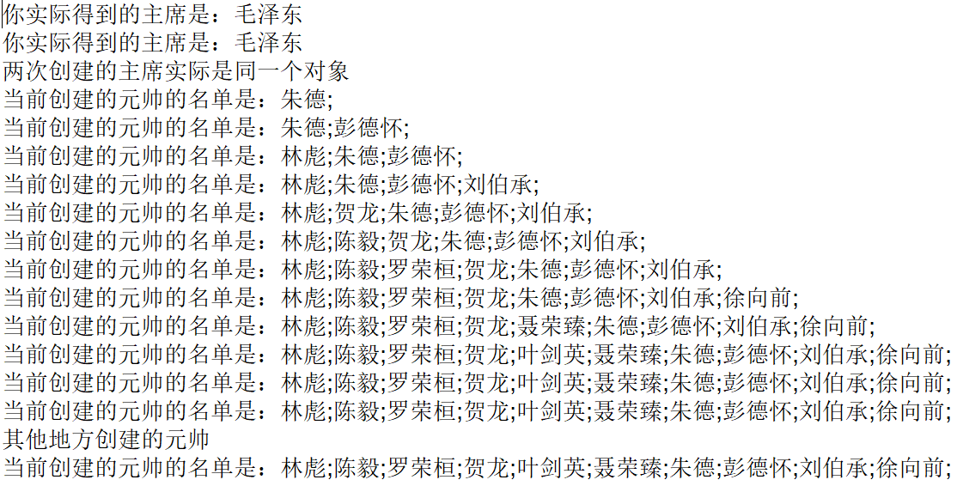

图 2 单例模式实现效果图

## 实验体会

通过这次实验，我学习到了visio软件的使用。这在未来工作学习中也是非常重要的一个帮助。在未来画图等方面会更加的方便。同时，在本次实验中，我也学习到了单例模式。这也对我的想法上有了非常大的提升。以前可能还要想怎么才能只允许创建一个类，但是现在通过学习单例模式，我也明白怎么做了。另外，多例模式也让我对set等方法有了更深刻的认识。